Sostenibilidad y Destinos Turísticos Inteligentes: un análisis bibliométrico
Tourism Sustainability and Smart Tourist Destinations: a bibliometric analysis

Amanda Katherin Ramírez Cruz *
Lianet Aguilera Ávila
Alexander Escalona Miranda

Resumen
El turismo como sector económico depende en gran medida de los recursos territoriales que brindan los destinos; de ahí que se apueste por el desarrollo de productos turísticos más sostenibles. Mientras tanto, los Destinos Turístico Inteligentes se vienen a posicionar como nuevos modelos de gestión para hacer frente a los avances tecnológicos y a un cliente cada vez más “digital”. El objetivo de la presente investigación es analizar la producción científica sobre Sostenibilidad Turística y Destinos Turísticos Inteligentes indexada en la base de datos Scopus e identificar tendencias, brechas y futuras líneas de investigación. Para ello se ha empleado el método de estudio bibliométrico y los softwares Biblioshiny® y VOSviewer®, obteniéndose finalmente un total de 71 investigaciones, de las cuales 42 han sido artículos de revisión que analizan indicadores de productividad por año, autores, países, revistas y palabras claves. Como resultado se ha podido constatar un aumento progresivo del número de investigaciones ciertamente importante en la última década, si bien con una alta dispersión temática y geográfica en la producción científica. Como conclusiones se exponen las aplicaciones teóricas y de gestión de los resultados obtenidos.
Palabras clave: destinos turísticos inteligentes; estudio bibliométrico; Scopus; sostenibilidad

Abstract
Tourism as a sector depends largely on the territorial resources provided by the destinations, hence the commitment to the development of more sustainable tourism products. Meanwhile, Smart Tourist Destinations are being positioned as new management models to face technological advances and a computerized client. The objective of this research is to analyze the scientific production on Tourism Sustainability and Smart Tourism Destinations indexed in the Scopus database and to identify trends, gaps and future lines of research. For this purpose, the bibliometric study method was used and the Biblioshiny® and VOSviewer® software were used. A total of 71 research studies were obtained, including 42 review articles that analyze productivity indicators by year, authors, countries, journals and keywords. As a result, a progressive increase in the number of researches with a high thematic and geographical dispersion in scientific production was obtained. The theoretical and managerial applications of the results obtained are presented as conclusions.
Keywords: Smart tourism destinations, bibliometric study, Scopus, sustainability.

1. Introducción
La industria turística tiene como característica la notable explotación de los recursos territoriales, tanto naturales como histórico-culturales de los destinos. Esto hace de la sostenibilidad un tema a tratar para compensar los daños tanto en dichos recursos como en la propia población local anfitriona (Perles-Ribes & Ivars-Baidal, 2018). El turismo sostenible se centra precisamente en el objetivo de mitigar los impactos económicos, sociales y ambientales que poseen actualmente los destinos turísticos y realiza, en este sentido, un mirada y una reflexión de cara al futuro (Shafie et al., 2019).
Por su parte, los destinos turísticos inteligentes –DTI– surgen para hacer frente a los procesos de digitalización en el turismo, basado en el uso generalizado de la tecnología y los datos para los diferentes agentes implicados en la actividad turística. Dado el impacto global positivo que ha tenido la evolución de los destinos turísticos convencionales hacia los DTI, se han establecido cinco ejes fundamentales para facilitar el diagnóstico y control: gobernanza, tecnología, innovación, accesibilidad y sostenibilidad (Ivars-Baidal et al., 2021).
Uno de los ejes más analizados y a la vez de más compleja aplicación es el de sostenibilidad, que intenta proporcionar a los visitantes una experiencia de alta calidad sin impactar negativamente en el medio donde se desarrolla y del que tanto la comunidad anfitriona como los visitantes dependen, de manera que se convierte en una exigencia en la sociedad contemporánea (Pluas Morales, 2023; Rivera-Mateos & Doumet-Chilán, 2021; Saeteros-Hernandez et al., 2019). Y desde la posición de Guerrero-Millán et al. (2021) la sostenibilidad ha ser entendida, eso sí, desde una visión tridimensional, ambiental, económica y social, cuyas precisiones y análisis se deben realizar de manera individualizada.
En tal sentido y en la búsqueda de antecedentes de la presente investigación se encuentran los estudios de Perles-Ribes & Ivars-Baidal (2018) y González-Reverté (2019), en los cuales se aborda la problemática de la sostenibilidad y el efecto de esta en el marco de los DTI, demostrando la interrelación presente entre ambos constructos. De igual modo, se encuentran un significativo número de metodologías (Guerrero-Millán et al., 2021; Ivars-Baidal et al., 2021; Pesce et al., 2018; Roa-Rodríguez & Sánchez-Giraldo, 2018; Saeteros-Hernandez et al., 2019) en las que se proponen nuevos modelos de actuación. Sin embargo, en la mayoría de estas investigaciones se conciben los conceptos de sostenibilidad como meras construcciones teóricas ambigüas y poco sustantivas sobre la visión de las distintas partes interesadas que varían de un lugar a otro, mientras que no se considera al turismo inteligente como solución real a los problemas de los destinos (Ivars-Baidal et al., 2021).
Analizando los antecedentes de estudios bibliométricos se pueden mencionar los trabajos de Aguilar-Morales et al., 2022; Bossa-Benavidez et al., 2023; Echeverri-Rubio & Vieira-Salazar, 2022; Hernández-Pajares, 2023; Hoyos et al., 2022; Pisonero-Capote et al., 2021 y Silva-Rincón et al., 2021, en los cuales se analiza la producción científica relacionada con distintos campos dentro de la sostenibilidad. Sin embargo, no se analiza desde el punto de vista de los DTI, por lo que el presente artículo complementa y amplia los análisis precedentes, añadiendo un nuevo constructo y actualizando el horizonte temporal de la bibliografía analizada anteriormente.
Lo anterior respalda la necesidad de esta investigación, que tiene como objetivo analizar la producción científica sobre sostenibilidad turística y DTI indexada en la base de datos Scopus e identificar tendencias, brechas y futuras líneas de investigación mediante un estudio bibliométrico. Se analiza, en concreto, el período entre 2014 y 2022 utilizando como descriptores temáticos los constructos “smart tourism destinations” y “sustainability”.
Este artículo brinda, por otra parte, información relevante sobre la evolución de la temática en el tiempo y el comportamiento de la comunidad científica internacional respecto a la ST y los DTI, constructos que según la literatura revisada están aún en desarrollo, y todo ello mediante el empleo e interpretación de indicadores bibliométricos.
Finalmente se realiza un análisis de contenido de diecinueve investigaciones de los últimos 10 años, aportando información relevante sobre los enfoques de sostenibilidad en destinos turísticos de diversos puntos del Mundo con el objeto de identificar las tendencias seguidas por los autores, así como las brechas que encontraron y las futuras líneas de investigación establecidas.

2. Metodología
En la presente investigación se ha realizado un mapeo científico mediante la búsqueda de los descriptores temáticos “smart tourism destinations” y “sustainability” en la base de datos Scopus. Se ha seleccionado esta base de datos por ser ampliamente reconocida y utilizada en el ámbito académico y científico cubriendo una amplia gama de disciplinas y por permitir acceder a la información más reciente y relevante sobre las temáticas abordadas.
Se limitó la búsqueda al período comprendido entre 2014 y 2022 y para procesar los resultados se emplearon los softwares Biblioshiny® (Aria & Cuccurullo, 2017) y VOSviewer®, a través de los cuales se ha podido realizar un análisis de indicadores de productividad por año y por autores en el que se considera la ley de Lotka para la identificación de atributos de sistematicidad y abandono (Urbizagástegui, 1999), así como el diagrama de tres campos con el país de procedencia y principales temas de investigación.
Se evaluó la productividad tanto por países como por revistas y esta última, en concreto, con la Ley de Bradford para determinar la dispersión de la literatura científica. Además, se ha podido presentar un mapa temático para evaluar la situación actual del campo de estudios y cuáles serían sus aportaciones de cara al futuro y, de igual manera, un mapa de co-ocurrencias de palabras claves para analizar la evolución temporal de la ST y los DTI.
Finalmente se realizó un análisis de contenido a través del estudio de diecinueve investigaciones, todas ellas actualizadas, que incluyen a los autores más prolijos con el fin de detectar las tendencias seguidas, las limitaciones que enfrentaron en sus estudios y las futuras líneas de investigación que proponen.

3. Resultados e indicadores bibliométricos
3.1. Análisis de la producción científica en el tiempo
El estudio de la productividad científica por año permite identificar tendencias temporales y el ritmo de avance de determinados campos científicos. Esto a su vez contribuye a entender la evolución del conocimiento y su relevancia en períodos de tiempo determinados. En el caso de la ST y los DTI se encontraron un total de 71 publicaciones entre los años 2014 y 2022 (Figura 1).

Figura 1. Cantidad de publicaciones por año.

Fuente: Paquete Biblioshiny de Bibliometrix, 2023. Elaboración propia.

Según se observa en la Figura 1 la producción anual tiene un comportamiento ascendente en los últimos años, desde 2014 con un artículo hasta 2022 con 17, a excepción de 2015 donde no se realizó ninguna publicación sobre el tema. Llama la atención que las cifras más altas de productividad se reportan en los períodos del Covid- 19 y del post Covid- 19, lo que demuestra el alto interés de la comunidad científica en el análisis y desarrollo de un turismo cada vez más sostenible en un mundo donde la mayor pandemia de la historia dejó importantes lecciones aprendidas y nuevas maneras de hacer turismo, por lo que se pronostica que continúen en ascenso las publicaciones científicas del tema si consideramos el interés de todos los actores que intervienen en el sector del turismo (Echeverri-Rubio & Vieira-Salazar, 2022).

3.2. Análisis de la producción científica por autores
La productividad por autores mide la cantidad de publicaciones científicas de un autor o grupo de autores, lo que permite evaluar su contribución al conocimiento en el campo de estudio. En relación con la ST y los DTI, en el período de 2014-2022 se encontraron un total de 186 autores. En la Tabla 1 se exponen los diez autores principales según cantidad de artículos publicados.

Tabla 1. Cantidad de publicaciones por autores
AUTORES | ARTÍCULOS
Gajdošík, T. | 3
Hasanzadeh, A. | 3
Jahanyan, S | 3
Perles-Ribes, J.F. | 3
Shafiee, S. | 3
Avelar, S. | 2
Ghatari, A.R. | 2
Giuseppina, P. | 2
González-Reverté, F. | 2
Ivars Baidal, J.A. | 2
Fuente: Paquete Biblioshiny de Bibliometrix, 2023. Elaboración propia.

La ley de Lotka proporciona una visión más general del comportamiento de los autores referido a los índices de sistematicidad y abandono. Esta se calcula mediante el índice de Lotka, cuyo coeficiente es el resultado del logaritmo en base 10 de N (log N), donde N es el número de publicaciones del autor. Si N=1, entonces la productividad es nula, puesto que log 1 = 0; si N se encuentra entre 1 y 10 la productividad es baja o media (log N, donde 1<N<10; entonces 0<log<1). Por el contrario, si N es igual o superior a 10 entonces se considera que la productividad es alta (log N≥1 donde N≥10) (Urbizagástegui, 1999).

Figura 2. Ley de Lotka
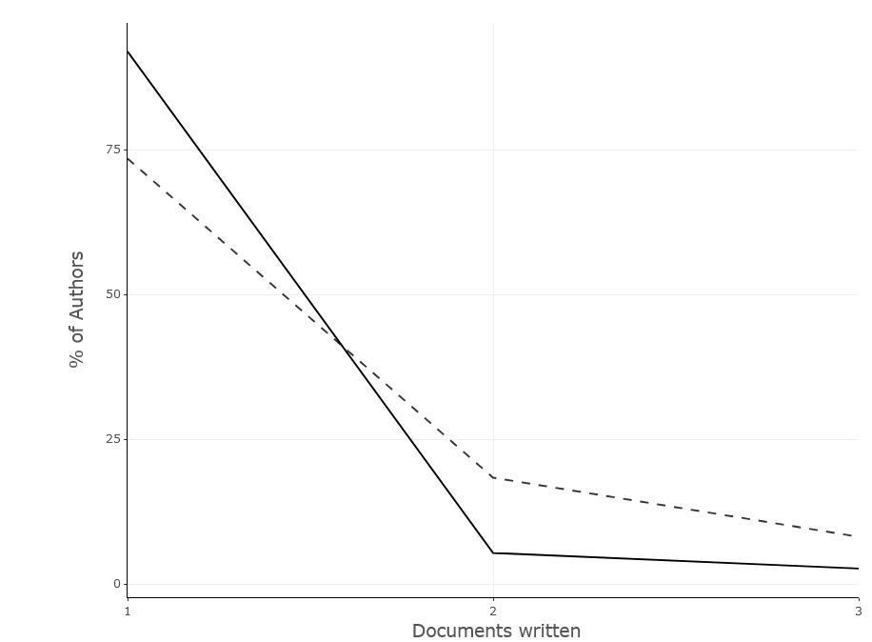
Fuente: Paquete Biblioshiny de Bibliometrix, 2023

Tabla 2. Ley de Lotka.
Autores | N | Productividad | Productividad (%)
171 | 1 | 0,919 | 91,90%
10 | 2 | 0,054 | 5,40%
5 | 3 | 0,027 | 2,70%
186 |  | 1 | 100%
Fuente: Paquete Biblioshiny de Bibliometrix, 2023

De un total de 186 autores –como se muestra en la Figura 2– el 91,9 % han desarrollado una única publicación sobre el tema, por lo que se infiere la poca sistematicidad por la gran mayoría y una alta tasa de abandono sobre esta línea de investigación. El restante 8,1% poseen al menos dos publicaciones, dentro de los cuales se destacan Saeed Jahanyan y Tomas Gajdosik, que son los más importantes en cuanto a productividad. Saeed Jahanyan es un autor iraní que cuenta con un total de 53 publicaciones –no todas asociadas a los campos de la ST y los DTI–. Trabaja actualmente como profesor asociado en el Departamento de Gestión de la Universidad de Isfahan, Irán (ResearchGate, 2023a). El otro autor más relevante es Tomas Gajdosik, con 34 publicaciones, siendo su principal área de investigación el desarrollo del turismo inteligente (ResearchGate, 2023b).
Para los autores de la presente investigación han resultado de interés también los estudios de los españoles José Francisco Perles Ribes y Josep A. Ivars Baidal. Estos enfocan sus investigaciones en la gestión eficiente y sostenible de los destinos turísticos y cómo se manejan actualmente los DTI a nivel mundial (Perles-Ribes & Ivars-Baidal, 2018).

3.3. Análisis de la producción científica por países
Al analizar la producción científica por regiones se hace posible evaluar el estado y la relevancia de los campos de la ST y los DTI en los distintos países. Además, se localiza a aquellos territorios con potencial para establecer convenios y colaboraciones científicas y de investigación.

Figura 4. Producción científica por países
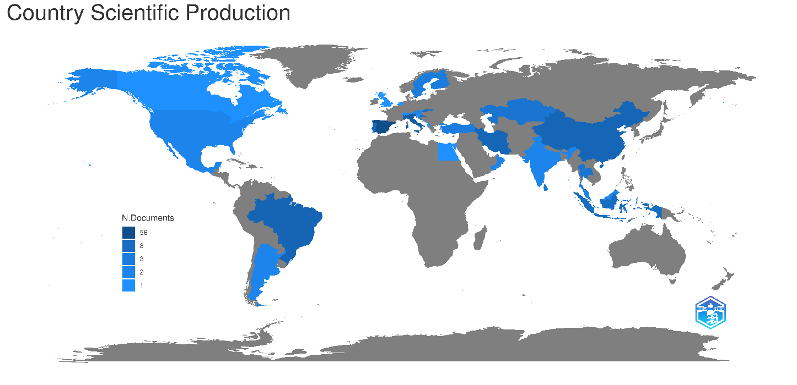
Fuente: Paquete Biblioshiny de Bibliometrix, 2023

En la Figura 4 se aprecia un mapa del mundo donde se destacan con color azul aquellos países con un mayor número de publicaciones, mientras que en azul más claro se identifican los que poseen una cantidad menor y en una tonalidad más oscura los de mayor representación. En este último grupo se sitúan, por ejemplo, España, Italia, Brasil y China. En la Tabla 3, en concreto, se aprecian los diez principales países según el número de publicaciones.

Tabla 3: Cantidad de publicaciones por países
PAISES | PUBLICACIONES
España | 56
Italia | 23
Brasil | 13
China | 12
Irán | 12
Portugal | 11
Indonesia | 8
Croacia | 7
Fuente: Paquete Biblioshiny de Bibliometrix, 2023. Elaboración propia

Si se evalúan estos resultados, se puede llegar a la conclusión de que los países del área euroasiática son los que han evidenciado un mayor interés en lo que respecta a la ST desde una mirada inteligente. Esto puede estar relacionado con el desarrollo económico de la región o con los grandes volúmenes de turistas anuales que reciben. Tal es el caso de España, que en 2022 recibió 71,6 millones de turistas internacionales que realizaron un gasto de 87.061 millones de euros (MINCOTUR, 2023). Dichas cifras respaldan el interés de los estudiosos en materia de turismo en desarrollar propuestas que partan de la sostenibilidad.

3.4. Análisis de la producción científica por revistas
La productividad por revistas constituye un indicador de relevancia pues permite evaluar el impacto y relevancia de las publicaciones científicas de las temáticas de ST y DTI. De este modo, se encontraron un total de 46 revistas, destacándose en la Tabla 3 las diez de mayor número de publicaciones.

Tabla 3. Top 10 de revistas de mayor impacto.
REVISTAS | ARTÍCULOS
Sustainability (Switzerland) | 11
Springer Proceedings in Business and Economics | 5
5th International Conference on Information Management, Icim 2019 | 2
Current Issues in Tourism | 2
Documents D'analisi Geografica | 2
E-Review of Tourism Research | 2
European Journal of Tourism Research | 2
Information Technology and Tourism | 2
International Journal of Tourism Cities | 2
Investigaciones Regionales | 2
Fuente: Paquete Biblioshiny de Bibliometrix, 2023. Elaboración propia

Encabeza la lista de revistas más productivas Sustainability, revista académica internacional e interdisciplinaria que contempla los campos de la sostenibilidad ambiental, cultural, económica y social de los seres humanos, así como referentes al desarrollo sostenible. Publicó su primer volumen en marzo de 2009, pero no fue hasta el 2017 cuando en la misma se abordó la temática de la ST, y desde entonces ha mantenido una producción ascendente, alcanzando el mayor número de trabajos publicados en el año 2022. Sustainability ha sido citada en un total de 87 artículos (MDPI, 2023).
Seguidamente se aprecia Springer Proceedings in Business and Economics, una serie que presenta volúmenes de contribuciones seleccionadas de conferencias en todas las áreas de economía, negocios, administración y finanzas, estando indexada a la base de datos SCOPUS. En el 2018 realizó la primera publicación relacionada con el turismo sostenible, manteniéndose estable hasta la fecha e incluyendo temas referentes a los destinos turísticos inteligentes. El resto de la revistas expuestas en la Tabla 2 poseen solamente 2 artículos (Springer, 2023).

Figura 5. Ley de Bradford.
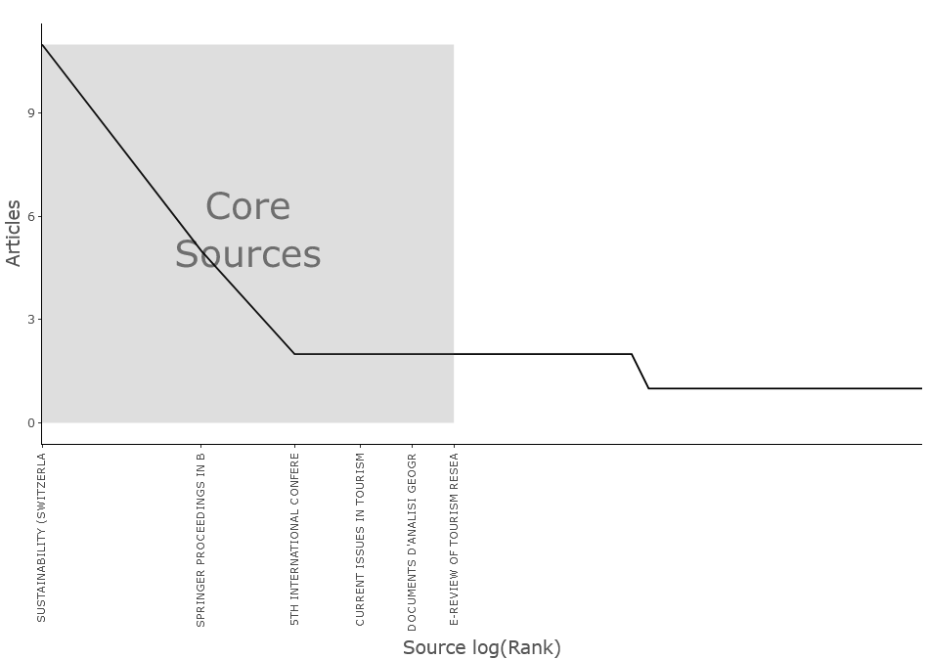
Fuente: Paquete Biblioshiny de Bibliometrix, 2023

En consecuencia, se muestra en la Figura 5 la ley de dispersión de la literatura científica de Bradford, la cual manifiesta que en la producción de artículos en las revistas existe una distribución altamente desigual donde la mayoría de los artículos están concentrados en una pequeña población de revistas, mientras que una pequeña proporción de artículos se dispersa sobre una alta cantidad de artículos.
En este caso Sustainability; Springer Proceedings in Business and Economics; 5th international conference on information management, icim 2019; Current issues in tourism; Documents d'analisi geográfica y E-review of tourism research están ubicadas en el ¨núcleo¨ central debido a la frecuencia acumulada que da su posición en el ranking y la cantidad de artículos publicados.

3.5. Temas de interés dentro de la ST y los DTI
Las palabras claves son una herramienta fundamental para comprender el contenido de las investigaciones. Ello permite conocer los temas y tendencias fundamentales generando una información muy útil y necesaria para los investigadores, editores de revistas e instituciones científicas.

Figura 6. Mapa de co-ocurrencia de palabras claves
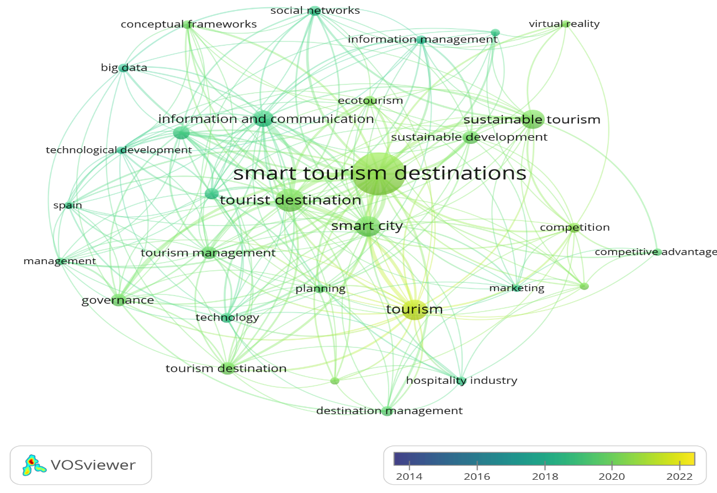
Fuente: VOSviewer, 2023

En la Figura 6 se representa la red de palabras claves como resultado del procesamiento de información en el software VOSviewer de los principales descriptores temáticos, con un punto de corte de 3 co-ocurrencias, mientras que con posterioridad al procesamiento por un tesauro se obtuvo un total de 31 palabras claves. Los nodos de mayor tamaño son “DTI”, resultando palabra clave en 54 de las 71 publicaciones; “destino turístico” en 19 y “ciudad inteligente" en 16. El nodo de turismo sostenible posee un total de 14 co-ocurrencias como palabra clave mientras que el de sostenibilidad tiene 8.
La evolución temporal de las palabras claves está representada en colores, donde entre tonalidades violetas y azul se sitúan aquellas correspondientes a los años desde el 2014 hasta el 2016; y con colores más verdes desde 2016 hasta 2020. En este segundo conglomerado de años se aprecian los estudios correspondientes a las redes sociales, big data y las tecnologías de la información y comunicaciones, pero aún un poco distantes del ámbito del turismo.
Con matices desde verdes más claros hasta al amarillo se localizan las terminologías empleadas entre los años 2020 y 2022, siendo los DTI, y dentro de sus ejes (Ivars-Baidal et al., 2021), la gobernanza, la innovación y la sustentabilidad, los que más relevancia poseen según número de publicaciones.
De este análisis se puede concluir que los elementos correspondientes a la inteligencia se comienzan a vincular con más fuerza con los destinos turísticos a partir de los años 2018-2019, desde los cuales se percibe un aumento progresivo y constante por parte de la comunidad científica internacional.

4. Discusión de resultados
Otro de los análisis realizados en la presente investigación, y a consideración de los autores uno de los de más relevancia, es el mapa temático de DTI y ST. Esta relevancia está dada porque este estudio arroja la situación actual del campo de investigación y cómo se puede comportar su desempeño en un futuro comparando estudios ya existentes.

Figura 7. Mapa temático

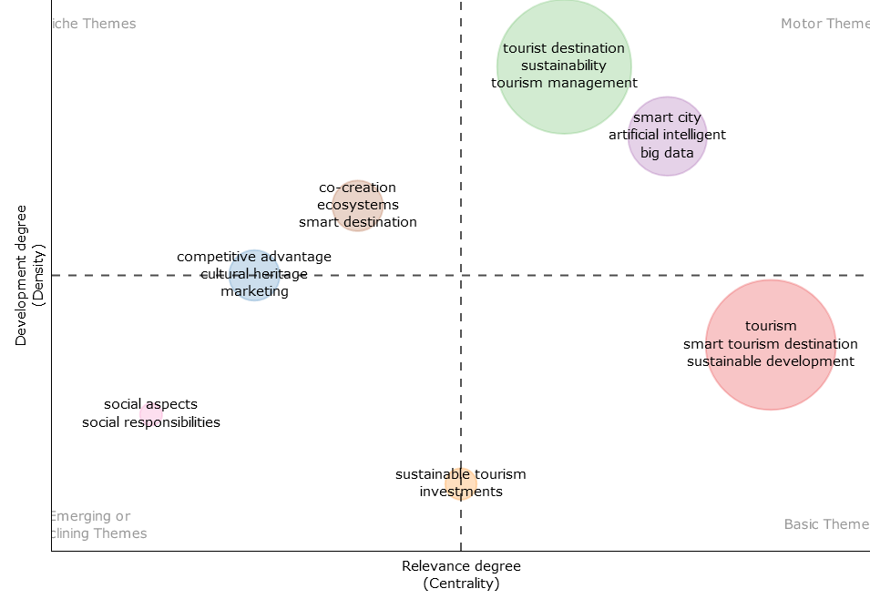
Fuente: Paquete Biblioshiny de Bibliometrix, 2023
En la Figura 7 se aprecian los principales clústeres de palabras claves caracterizados por dos parámetros fundamentales: “densidad” y “centralidad”. Es posible dividir estos temas en cuatro grupos utilizando los valores promedio de densidad y centralidad. Dependiendo del cuadrante en el que se encuentren, existen cuatro tipos diferentes. Los temas impulsores se muestran en el cuadrante superior derecho –Q1–, los temas altamente especializados en el cuadrante superior izquierdo –Q2–, los temas emergentes o a punto de desaparecer en el cuadrante inferior izquierdo –Q3– y los temas subyacentes se muestran en el cuadrante inferior cuadrante derecho –Q4– (Cobo et al., 2011).
Muy de la mano con la interpretación del indicador se logran identificar las tendencias y futuras líneas de investigación detectadas por los investigadores del tema de DTI y ST. Para ellos se procesaron un total de 19 estudios (Basbeth et al., 2018; Coca-Stefaniak, 2020; Cornejo-Ortega & Malcolm, 2020; de Esteban-Curiel et al., 2017; Gajdosik, 2019; González-Reverté, 2019; González-Reverté et al., 2018; Gretzel & Scarpino-Johns, 2018; Lu et al., 2021; Mandic & Garbin-Pranicevic, 2019; Muthuraman & Al-Haziazi, 2019; Olasumbo-Afolabi et al., 2021; Oliveira-Lopes et al., 2019; Pencarelli, 2019; Perles-Ribes & Ivars-Baidal, 2018; Ranasinghe et al., 2020; Rucci et al., 2021; Shen et al., 2020; Shing-Chan et al., 2019), tomando como criterio de medida aquellos artículos de más impacto, de los últimos 10 años y más acordes con el objetivo de la presente investigación.
En el Q1 del Gráfico 4 se localizan como temas impulsores en el campo de estudio “destinos turísticos”, “sostenibilidad” y “desarrollo turístico” en el primer nicho de temas y componentes de la ecuación de búsqueda de la presente investigación, por lo que en el total de artículos revisados se hace alusión a ellos. En este mismo cuadrante se encuentran los temas “cuidad inteligente”, “inteligencia artificial” y “big data”, o sea los referentes a las nuevas tecnologías aplicadas a destinos turísticos, lo que ha constituido una de las tendencias detectadas en la producción científica.
Dicha tendencia se ve representada por autores como Perles-Ribes e Ivars-Baidal (2018) quienes se enfocan en las oportunidades que ofrecen las tecnologías de la información y comunicaciones en la gestión eficientes y sostenible de los DT. Otros representantes son de Esteban-Curiel et al. (2017) abordando la innovación y desarrollo de las TICs, Muthuraman y Al-Haziazi (2019) con el desarrollo tecnológico de los destinos, Pencarelli (2019) referente a la revolución digital en la industria del turismo y Mandic y Garbin-Pranicevic (2019) analizando el rol de las TICs a la hora de fomentar el atractivo turístico.
Por esta misma línea analítica corresponde la observación del Q2, donde como temas especializados están “co-creación”, “ecosistemas” y “destinos inteligentes”, que responden a la segunda tendencia manifestada en la revisión de la literatura. En relación con la co-creación de la experiencia en los DTI destacan estudios como los de Basbeth et al., 2018; Muthuraman & Al-Haziazi, 2019 y Shen et al., 2020); y desde la óptica se destinos inteligentes (Gajdosik, 2019; Shing-Chan et al., 2019) se enfocan hacia la gobernanza como eje clave en los destinos turísticos.
Consecuentemente los temas “ventaja competitiva”, “patrimonio cultural” y “marketing” son temas emergentes en el área de la sostenibilidad y los DTI, pero comparten el eje con los temas especializados, lo que indica que a pesar de no tener un gran desarrollo, sí ha tenido, en cambio, un impacto positivo en la comunidad científica internacional. Autores como Oliveira-Lopes et al. (2019) y Lu et al. (2021) enfocan sus aportes en subrayar el potencial de las tecnologías digitales en la salvaguarda del patrimonio, así como en el rol que desempeña el patrimonio cultural y los recursos naturales en las ciudades inteligentes.
Adicionalmente en el Q3 se sitúan “los aspectos sociales” y la “responsabilidad social” considerados temas de poca relevancia y poco desarrollo; es decir, no se ha mostrado un interés por parte de los investigadores en el tema de la sostenibilidad en destinos turísticos. Se localizan en este mismo cuadrante “turismo sostenible” e “inversiones”, pero son transversales al Q4, lo que sugiere que algunos de sus elementos son fundamentales y esenciales para el desarrollo del campo de la ST.
Por último, en el Q4 se aprecian temas como “turismo”, “DTI” y “desarrollo sostenible”, o sea, temas que en la historia del campo de investigación de los destinos turísticos han presentado un gran desarrollo por parte de los estudiosos de la materia en cuestión.
Se podrían resumir entonces las tendencias que se evidencian en la revisión de la literatura, de manera que se centran en tres enunciados fundamentales: 1. El papel de la Tic y el desarrollo tecnológico; 2. La co-creación de la experiencia; y 3. La gobernanza. Todo en el marco de los DTI y la sostenibilidad de los mismos.
Como futuras líneas de investigación los autores revisados arrojan tres orientaciones fundamentales para el estudio: 1. Aplicación práctica de los estudios; 2. Inclusión de nuevos ejes de los DTI en las investigaciones; y 3. Privacidad de los clientes. En primer lugar, se obtiene lo referente a la aplicación práctica de los enfoques de sostenibilidad dados por Perles-Ribes & Ivars-Baidal, 2018, y la inclusión de los ejes de gobernanza inteligente y sostenibilidad ambiental para enriquecer los estudios de Rucci et al., 2021 sobre la evaluación de la competitividad e interacción entre destinos.
De igual manera, autores como De Esteban-Curiel et al. (2017) y Olasumbo-Afolabi et al. (2021) proponen analizar hasta qué grado se arriesga la privacidad en la utilización de aplicaciones en los DTI basadas en la ubicación y cuál es el impacto que esto puede generar en los proveedores de servicios, ya que los turistas son reacios a poner en peligro su privacidad a cambio de obtener información.
Finalmente como brechas de investigación se detectaron la falta de conocimientos, de empleados, de dinero y de tiempo en los destinos turísticos (Gajdosik, 2019), la necesidad de profundizar en el conocimiento sobre dimensiones específicas de las ciudades inteligentes (Shing-Chan et al., 2019). También se encontraron limitaciones en cuanto a las tecnologías e infraestructura de red que poseen los destinos turísticos y el papel del gobierno frente a esto (Cornejo-Ortega & Malcolm, 2020; Mandic & Garbin-Pranicevic, 2019; Pencarelli, 2019; Shafie et al., 2019).

5. Conclusiones
En este artículo se brinda una descripción general del comportamiento de la investigación sobre ST y DTI que actualmente se encuentra disponible en la base de datos Scopus. Se muestra una valiosa colección de datos para investigadores y gestores turísticos, así como para posteriores análisis del sector.
Además, se describen algunos temas que surgen con frecuencia en los estudios que analizan la sostenibilidad de destinos turísticos concretos, incluido el impacto positivo que la co-creación de la experiencia puede tener en la reputación de los destinos y el estudio de la gobernanza y su papel fundamental para garantizar la sostenibilidad. También se observa cómo los autores aportan una variedad de perspectivas sobre el impacto de las nuevas tecnologías, la gestión de big data y el desarrollo tecnológico de los destinos para esbozar nuevas formas de hacer en los destinos turísticos y como base para los DTI.
Las aplicaciones teóricas y de gestión del turismo del artículo son numerosas. Desde una perspectiva teórica, resulta útil para investigadores y académicos reconocer a José Francisco Perles Ribes y Josep A Ivars Baidal, quienes, a pesar de no ser los autores más prolijos, han realizado investigaciones que tienen un impacto significativo al crear líneas temáticas que parten desde la gestión de los DTI hasta la sostenibilidad de estos. La determinación de las revistas más productivas resulta útil para la socialización de las investigaciones y en este caso Sustainability y Springer Proceedings in Business and Economics son las que poseen un mayor número de publicaciones relacionas con el tema de estudio.
Finalmente, los investigadores sugirieron como áreas de futuras investigaciones para el análisis la aplicación práctica de estudios referidos a los enfoques de sostenibilidad y la inclusión de los ejes de gobernanza inteligente y sostenibilidad ambiental en la evaluación de la competitividad y la interacción entre destinos. Como resultado de la renuencia de los turistas a poner en peligro su privacidad, también sugieren examinar en qué medida las aplicaciones basadas en la ubicación en las DTI exponen a los usuarios a riesgos de privacidad y los efectos que esto puede tener en los proveedores de servicios.
Se muestra la existencia de un nuevo modelo de destino desde la óptica de la gestión: los DTI, y las experiencias positivas que estos han dejado en los distintos países que han asumido el reto de su transición a inteligentes, todo ello de la mano del análisis de la sostenibilidad como eje de gran relevancia e impacto.
Por otra parte, los autores sugieren como líneas de investigación para posteriores estudios la inclusión y vinculación de ejes fundamentales como la tecnología y la gobernanza y la fusión de estos con la sostenibilidad. Además, la realización de estudios más allá de la sostenibilidad ambiental, considerando otras facetas como la dimensión social, conectando a los clientes con la comunidad anfitriona.
La principal limitación del presente estudio, no obstante, es que la búsqueda se realizó únicamente en la base de datos Scopus, de manera que en futuros estudios sería también interesante poder utilizar otras bases de datos académicas e incluir nuevos constructos que amplíen la búsqueda con “productos turísticos sostenibles” o “ST”.

Referencias
Aguilar-Morales, S. Y., Huerta-Silva, H. D., Melena-Torres, N., Torres-Vivar, A., Vargas-Martínez, F. J., & Cuautle-Gutiérrez, L. (2022). Sistemas de gestión integral y su importancia para el desarrollo sustentable: una revisión bibliométrica. SIGNOS, Investigación en Sistemas de Gestión, 14(2). https://doi.org/https://doi.org/10.15332/24631140.7797
Aria, M., & Cuccurullo, C. (2017). Bibliometrix: An R-tool for comprehensive science mapping analysis. Journal of Informetrics, 11(4), 959-975. https://doi.org/https://doi.org/https://doi.org/10.1016/j.joi.2017.08.007
Basbeth, F., Abd-Ghani, N. H., & Sedyowidodo, U. (2018). Smart Destination Branding: The Need for New Capability and Opportunities for Entrepreneurship. 2018 International Conference on ICT for Smart Society (ICISS), Semarang, Indonesia.
Bossa-Benavidez, J., Meza, J. D., Ramos-Franco, D., & Cohen-Padilla, H. (2023). La sostenibilidad en Colombia frente al desarrollo sostenible en el mundo. Una revisión bibliométrica para el análisis del entorno. Revista Universidad & Empresa, 25(44), 1-29. https://doi.org/ https://doi.org/10.12804/revistas.urosario.edu.co/empresa/a.12770
Cobo, M. J., López-Herrera, A. G., Herrera-Viedma, E., & Herrera, F. (2011). An approach for detecting, quantifying, and visualizing the evolution of a research field: A practical application to the Fuzzy Sets Theory field. Journal of Informetrics, 5(1), 146–166. https://doi.org/https://doi.org/doi:10.1016/j.joi.2010.10.002
Coca-Stefaniak, J. A. (2020). Beyond smart tourism cities – towards a new generation of “ wise” tourism destinations. Journal of Tourism Futures, 7(2), 251-258. https://doi.org/https://doi.org/10.1108/JTF-11-2019-0130
Cornejo-Ortega, J. L., & Malcolm, C. D. (2020). Touristic Stakeholders’ Perceptions about the SmartTourism Destination Concept in Puerto Vallarta, Jalisco, Mexico. Sustainability, 12(5), Article 1741. https://doi.org/https://doi.org/10.3390/su12051741
de Esteban-Curiel, J., Delgado-Jalón, M. L., Rodríguez-Herráez, B., & Antonovica, A. (2017). Smart Tourism Destination in Madrid. In M. Peris-Ortiz, D. R. Bennett, & D. P.-B. Yábar (Eds.), Sustainable Smart Cities (pp. 101-114). Springer. https://doi.org/doi:10.1007/978-3-319-40895-8_8
Echeverri-Rubio, A., & Vieira-Salazar, J. A. (2022). Tendencias en la investigación del turismo sostenible en Latinoamérica y el Caribe: un análisis bibliométrico. Revista Universidad & Empresa, 24(42), 1-30. https://doi.org/https://doi.org/10.12804/revistas.urosario.edu.co/empresa/a.11131
Gajdosik, T. (2019). Big Data Analytics in Smart Tourism Destinations. A New Tool for Destination Management Organizations? In V. Katsoni & M. Segarra-Oña (Eds.), Smart Tourism as a Driver for Culture and Sustainability. Springer Proceedings in Business and Economics. . Springer, Cham. https://doi.org/https://doi.org/10.1007/978-3-030-03910-3_2
González-Reverté, F. (2019). Building Sustainable Smart Destinations: An Approach Based on the Development of Spanish Smart Tourism Plans. Sustainability, 11(23), Article 6874. https://doi.org/https://doi.org/10.3390/su11236874
González-Reverté, F., Díaz-Luque, P., Gomis-López, J. M., & Morales-Pérez, S. (2018). Tourists’ Risk Perception and the Use of Mobile Devices in Beach Tourism Destinations. Sustainability, 10(2), Article 413. https://doi.org/doi:10.3390/su10020413
Gretzel, U., & Scarpino-Johns, M. (2018). Destination Resilience and Smart Tourism Destinations. Tourism Review International, 22(3-4), 263-276. https://doi.org/https://doi.org/10.3727/154427218X15369305779065
Guerrero-Millán, M., Villagómez-Méndez, J., & Herrera-Miranda, M. A. (2021). Sistema de indicadores para la gestión del turismo sostenible en el destino turístico de Acapulco, Guerrero, (México). Ciencias Administrativas Teoría y Praxis, 16(2), 63-87. https://doi.org/https://doi.org/10.46443/catyp.v16i2.262
Hernández-Pajares, J. (2023). Explorando la investigación sobre el reporte de sostenibilidad: una revisión bibliométrica y de literatura exhaustiva en el contexto Latinoamericano. Journal of Environmental Management & Sustainability, 12(1), 1-45. https://doi.org/https://doi.org/10.5585/2023.22801
Hoyos, O., Duque, P., García, D., & Giraldo, S. (2022). Producción científia sobre economía verde y sostenibilidad: una revisión de la investigación mundial. Revista Facultad de Ciencias Económicas, 30(2), 77-99. https://doi.org/https://doi.org/10.18359/rfce.5846
Ivars-Baidal, J. A., Celdrán-Bernabeu, M. A., Femenia-­Serra, F., Perles-­Ribes, J. F., & Giner-Sánchez, D. (2021). Measuring the progress of smart destinations: The use of indicators as a management tool. Journal of Destination Marketing & Management, 19, Article 100531. https://doi.org/https://doi.org/10.1016/j.jdmm.2020.100531
Lu, C. W., Huang, J. C., Chen, C., Shu, M. H., Hsu, C. W., & Tapas-Bapu, B. R. (2021). An energy-effiient smart city for sustainable green tourism industry. Sustainable Energy Technologies and Assessments, 47, Article 101494. https://doi.org/https://doi.org/10.1016/j.seta.2021.101494
Mandic, A., & Garbin-Pranicevic, D. (2019). Progress on the role of ICTs inestablishing destination appeal. Implications for smart tourism destination development. Journal of Hospitality and Tourism Technology, 10(4), 791-813. https://doi.org/DOI:10.1108/JHTT-06-2018-0047
MDPI. (2023). Sustainability. Consultado el 26 de junio de 2023. https://www.mdpi.com/journal/sustainability
MINCOTUR. (2023). Datos de Frontur y Egatur del INE Consultado el 25 de junio de 2023. https://www.mincotur.gob.es/es-es/GabinetePrensa/NotasPrensa/2023/Paginas/En-2022-visitaron-España-71,6-millones-de-turistas-internacionales-que-realizaron-un-gasto-de-87.061-millones-de-euros.aspx
Muthuraman, S., & Al-Haziazi, M. (2019). Smart Tourism Destination – New Exploration towards Sustainable Development in Sultanate of Oman. 2019 5th International Conference on Information Management (ICIM), Cambridge, UK
Olasumbo-Afolabi, O., Ozturen, A., & Ilkan, M. (2021). Effects of privacy concern, risk, and information control in a smart tourism destination. Economic Research, 34(1), 3119-3138. https://doi.org/https://doi.org/10.1080/1331677X.2020.1867215
Oliveira-Lopes, R., Ahmed-Malik, O., Ahmad-Kumpoh, A. A., Keasberry, C., Wee-Hong, O., Wei-Lee, S. C., & Liu, Y. (2019). Exploring Digital Architectural Heritage in Brunei Darussalam: Towards Heritage Safeguarding, Smart Tourism, and Interactive Education. 2019 IEEE Fifth International Conference on Multimedia Big Data (BigMM), Singapore.
Pencarelli, T. (2019). The digital revolution in the travel and tourism industry. Information Technology & Tourism(22), 455–476. https://doi.org/https://doi.org/10.1007/s40558-019-00160-3
Perles-Ribes, J. F., & Ivars-Baidal, J. (2018). Smart sustainability: a new perspective in the sustainable tourism debate. Journal of Regional Research(42), 151-170.
Pesce, M., Terzi, S., Al-Jawasreh, R. I. M., Bommarito, C., Calgaro, L., Fogarin, S., Russo, E., Marcomini, A., & Linkov, I. (2018). Selecting sustainable alternatives for cruise ships in Venice using multi-criteria decision analysis. Science of the Total Environment, 642, 668-678. https://doi.org/https://doi.org/10.1016/j.scitotenv.2018.05.372
Pisonero-Capote, J., Moreno-García, R. R., & Marrero-Delgado, F. (2021). Estudio bibliométrico sobre las herramientas de evaluación de sostenibilidad para destinos turísticos. . Anuario de la Facultad de Ciencias Empresariales y Económicas(Número Especial), 288-303.
Pluas Morales, G. F. (2023). Plan estratégico para promover el turismo sostenible en el centro de recreación “La Emily” del Cantón Mocache del año 2022. Universidad Técnica De Babahoyo]. Quevedo, Los Ríos, Ecuador. http://dspace.utb.edu.ec/handle/49000/13566
Ranasinghe, J. P. R. C., Danthanarayana, C. P., Ranaweera, R. A. A. K., & Idroos, A. A. (2020). Role of destination smartness in shaping tourist satisfaction: A SEM based on technological attributes in Sri Lanka. IOP Conf. Series: Earth and Environmental Science, Okinawa, Japan.
ResearchGate. (2023a). Saeed Jahanyan. Consultado el 21 de junio de 2023. https://www.researchgate.net/profile/Saeed-Jahanyan
ResearchGate. (2023b). Tomas Gajdosik. Consultado el 21 de junio de 2023. https://www.researchgate.net/profile/Tomas-Gajdosik-2
Rivera-Mateos, M., & Doumet-Chilán, N. Y. (2021). Dinámicas socioambientales y potencialidades turístico recreativas del humedal de La Segua (Ecuador): actitudes y percepciones de los agentes locales y visitantes. Tecnología y Cencias del Agua, 12(2). https://doi.org/DOI:10.24850/j-tyca-2021-02-06
Roa-Rodríguez, M. I., & Sánchez-Giraldo, L. R. (2018). Modelo gerencial para medir el desempeño ambiental bajo la norma técnica sectorial en turismo sostenible en establecimientos de alojamiento y hospedaje de Usaquén en Bogotá, D.C. Universidad de Manizales]. Manizales, Colombia.
Rucci, A. C., Moreno-Izquierdo, L., Perles-Ribes, J. F., & Porto, N. (2021). Smart or partly smart? Accessibility and innovation policies to assess smartness and competitiveness of destinations. Current Issues in Tourism, 1270-1288. https://doi.org/https://doi.org/10.1080/13683500.2021.1914005
Saeteros-Hernandez, A. M., Da-Silva, E. V., & Flores-Sanchez, M. A. (2019). Turismo sustentable y los diferentes enfoques, aproximaciones y herramientas para su medición. PASOS Revista de Turismo y Patrimonio Cultural, 17(5), 901-914. https://doi.org/https://doi.org/10.25145/j.pasos.2019.17.064
Shafie, S., Rajabzadeh-Ghatari, A., Hasanzadeh, A., & Jahanyan, S. (2019). Developing a model for sustainable smart tourism destinations: A systematic review. Tourism Management Perspectives, 31, 287-300. https://doi.org/https://doi.org/10.1016/j.tmp.2019.06.002
Shen, S., Sotiriadis, M., & Zhou, Q. (2020). Could Smart Tourists Be Sustainable and Responsible as Well? The Contribution of Social Networking Sites to Improving Their Sustainable and Responsible Behavior. Sustainability, 12(4), Article 1470. https://doi.org/https://doi.org/10.3390/su12041470
Shing-Chan, C., Peters, M., & Pikkemaat, B. (2019). Investigating visitors’ perception of smart city dimensions for city bbrandingin Hong Kong. INTERNATIONAL JOURNAL OF TOURISM CITIES, 5(4). https://doi.org/doi:10.1108/IJTC-07-2019-0101
Silva-Rincón, J. C., Pabón-León, J. A., & Barrientos-Monsalve, E. J. (2021). El desarrollo regional y la sostenibilidad: revisión sistemática y análisis bibliométrico. Revista Universidad & Empresa, 23(41), 1-36. https://doi.org/https://doi.org/10.12804/revistas.urosario.edu.co/empresa/a.10403
Springer. (2023). Springer Proceedings in Business and Economics. Consultado el 26 de junio de 2023. https://www.springer.com/series/11960
Urbizagástegui, R. (1999). La ley de Lotka y la literatura de bibliometría. Investigación Bibliotecológica: Archivonomía, bibliotecología e información, 13(27). https://doi.org/https://doi.org/10.22201/iibi.0187358xp.1999.27.3913
.

Universidad de Holguín Oscar Lucero Moya, Cuba. Email: akatherincruz@gmail.com. Id.Orcid: 0000 0002 8550 6902. * Autor para la correspondencia
Universidad de Holguín Oscar Lucero Moya, Cuba. Email: laguilera@uho.edu.cu. Id. Orcid: 0000-0003-4914-0576
Universidad de Holguín Oscar Lucero Moya, Cuba. Email: alexdtb01@gmail.com. Id. Orcid: 0009-0007-5508-3922

